Міністерство освіти і науки України
Національний університет «Львівська політехніка»
Кафедра систем штучного інтелекту



Звіт

Звіт
про виконання лабораторних та практичних робіт блоку № 3
На тему: «Цикли. Вкладені Цикли. Завершення виконання циклів. Функції. Рекурсія. Вбудовані функції. Одновимірні масиви.»
з дисципліни: «Основи програмування»
до:
Лабораторної Роботи № 2
Лабораторної Роботи № 3
Практичних Робіт до блоку № 3

Виконав:
Студент групи ШІ-13
Момоток Артем Вікторович

Тема роботи:
Цикли. Вкладені цикли. Завершення виконання циклів. Функції. Рекурсія. Вбудовані функції. Одновимірні масиви.

Мета роботи:
Опанувати цикли (for, while, do-while), вкладені цикли, оператори break і continue, функції (у тому числі рекурсивні), вбудовані функції та одновимірні масиви в мові C++. Застосувати їх на практиці: обчислити суми рядів із заданою точністю, написати консольну програму з меню для обробки масиву та розв’язати три самостійні задачі. Закріпити навички проєктування, тестування та розміщення результатів на GitHub.

Теоретичні відомості
- Введення в цикли та їх види в C++
- Управління виконанням циклів
- Вкладені цикли
- Одновимірні масиви
- Алгоритми обробки та робота з одновимірними масивами
- Основи функцій у C++
- Розширені можливості функцій
- Вбудовані функції в C++

Індивідуальний план опрацювання теорії
Тема №1. Введення в цикли та їх види в C++
- Джерела: лекції О. Пшеничного; практичні заняття.
- Опрацьовано: поняття циклу; цикли for, while, do-while, їхній синтаксис і вибір залежно від задачі.
- Статус: ознайомлений.
- Початок: 3.10.2026.
- Завершення: 4.10.2026.
Тема №2. Управління виконанням циклів
- Джерела: лекції О. Пшеничного; інтерактивна розгортка
- Опрацьовано: оператори break і continue, передчасний вихід із циклу.
- Статус: ознайомлений.
- Початок: 3.10.2026.
- Завершення: 4.10.2026.
Тема №3. Вкладені цикли
- Джерела: лекції О. Пшеничного; інтерактивна розгортка
- Опрацьовано: вкладені цикли, порядок їх виконання, місця застосування (ряди, сортування).
- Статус: ознайомлений.
- Початок: 3.10.2026.
- Завершення: 4.10.2026.
Тема №4. Одновимірні масиви
- Джерела: лекції О. Пшеничного; інтерактивна розгортка
- Опрацьовано: оголошення та нумерація елементів, способи обходу, способи пошуку елементів.
- Статус: ознайомлений.
- Початок: 3.10.2026.
- Завершення: 4.10.2026.
Тема №5. Алгоритми обробки одновимірних масивів
- Джерела: лекції О. Пшеничного; практичні заняття.
- Опрацьовано: пошук найбільшого й найменшого елемента, заміна та перестановка елементів, сума елементів (у тому числі рекурсивною функцією), сортування «Бульбашка».
- Статус: ознайомлений. Початок: 3.10.2026. Завершення: 4.10.2026.
Тема №6. Основи функцій у C++
- Джерела: практичні заняття.
- Опрацьовано: створення функцій, види параметрів (за значенням, за посиланням, за замовчуванням), повернення значень.
- Статус: ознайомлений.
- Початок: 3.10.2026.
- Завершення: 4.10.2026.
Тема №7. Розширені можливості функцій
- Джерела: лекції О. Пшеничного; практичні заняття.
- Опрацьовано: область видимості, специфікатори static і extern, рекурсія, передача масивів у функції, повернення масивів з функцій.
- Статус: ознайомлений.
- Початок: 3.10.2026.
- Завершення: 4.10.2026.
Тема №8. Вбудовані функції в C++
- Джерела: лекції О. Пшеничного; практичні заняття.
- Опрацьовано: вбудовані функції, їхня роль у спрощенні коду.
- Статус: ознайомлений.
- Початок: 3.10.2026.
- Завершення: 4.10.2026.
Виконання роботи
- Опрацювання завдання та вимог до програм та середовища:
Завдання №1 Theory Education Activities

- Деталі завдання:
Опрацьовано теорію за вісьмома темами (див. вище): цикли та керування ними, вкладені цикли, одновимірні масиви та алгоритми їх обробки, функції, рекурсія, вбудовані функції.

Завдання №2. Requirements management and design activities

- Деталі завдання:
Проаналізувати вимоги й створити блок-схему до практичного завдання №5 «Аналізатор місячного бюджету».

Завдання №3 Lab# programming: Lab 2
- Деталі завдання:
Варіант 1: Знайти суму цілих додатніх чисел, кратних 3 і менших 200.

Завдання №4 Lab# programming: Lab 3
- Деталі завдання:
  - Для х, що змінюється від a до b з кроком (b-a)/k, де (k=10), обчислити функцію f(x), використовуючи її розклад в степеневий ряд у двох випадках: а) для заданого n; б) для заданої точності ε (ε=0.0001). Для порівняння знайти точне значення функції.
  - Вирази з варіанту 22:
    - Функція:
    - Діапазон аргументу: 0,1≤ x ≤ 1
    - n: 35
    - Сума: $S=1- 3 2 x^ 2 +……+ (- 1) ^ n * (2n ^ 2 + 1)/((2n)!) * x ^ (2n)$

  - Алгоритм розв'язання завдання зводиться до трьох циклів, причому два з них вкладені в третій. Внутрішні цикли підсумують доданки при фіксованому параметрі х, один (арифметичний для заданого n), інший (ітераційний для заданої точності $ε$). При організації цих циклів варто звернути увагу на правильний вибір формули для обчислення елемента ряду $a_{n}$ і правильне присвоєння початкових значень змінним циклу. Зовнішній цикл організує зміну параметра х.
  - Результати розрахунків надрукувати у такому вигляді:
X=…… | SN=…… | SE=…… | Y=……
X=…… | SN=…… | SE=…… | Y=……
 | ……….
X=…… | SN=…… | SE=…… | Y=……
Тут X- значення параметра; SN- значення суми для заданого n; SE- значення суми для заданої точності; Y-точне значення функції.

Завдання №5 Practice# programming: Class Practice Task
- Деталі завдання:

- Користувач задає бюджет на місяць і вводить витрати за кожен день. Через меню програма показує витрати по днях, статистику, дні з перевищенням денного ліміту та топ-3 найдорожчі дні. Сторонні бібліотеки заборонені.

- Використані конструкції: for (список витрат), while + break (день, коли бюджет вичерпано), do-while (меню), continue (пропуск днів без покупок при обчисленні середнього), вкладені цикли (сортування копії масиву «Бульбашкою»), функції на кожен пункт меню, параметри-посилання (мінімум і максимум), параметр за замовчуванням (ліміт 1000 грн), fabs з <cmath> (модуль перевитрати), рекурсія (getSum), goto (повернення в меню при помилці), валідація введення.

Завдання №6 Practice# programming: Self Practice Task 1 “Складний екзамен”

- Деталі завдання:
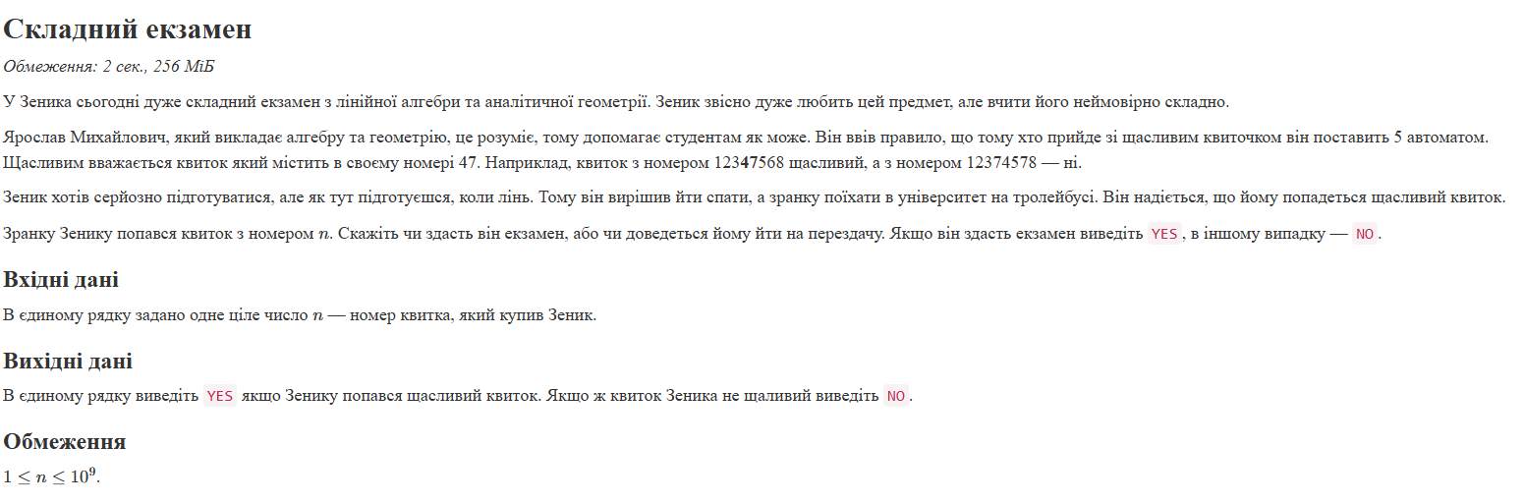

Рис. 1 Умова до Self Practice Task 1 “Складний екзамен”

Завдання №7 Practice# programming: Self Practice Task 2 “Зуби”
- Деталі завдання:

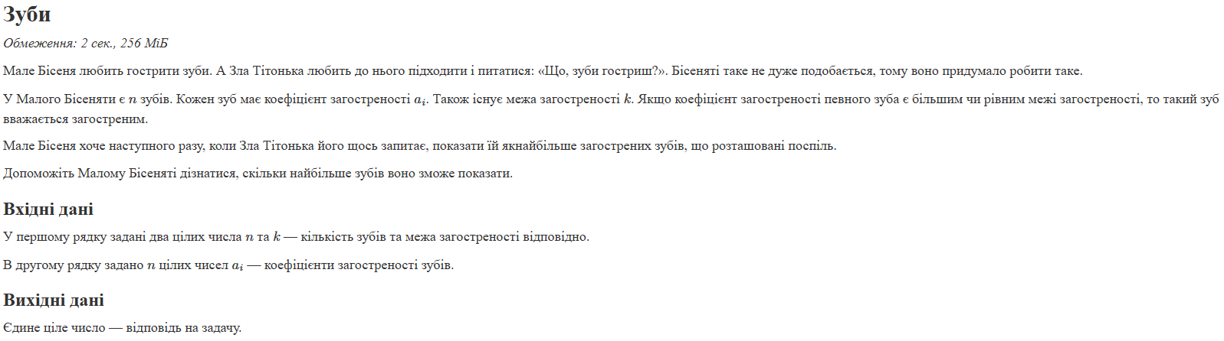
Рис. 2 Умова до Self Practice Task 2 “Зуби”

Завдання №8 Practice# programming: Self Practice Task 3 “Поле чудес”

- Деталі завдання:
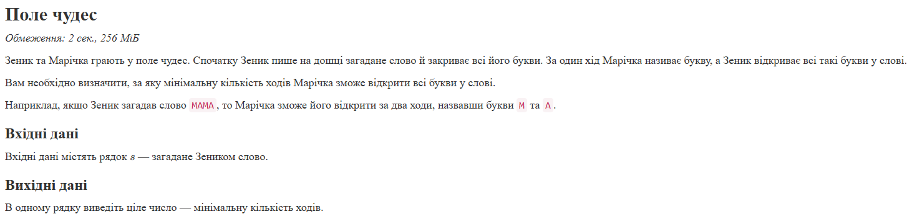
Рис. 3 Умова до Self Practice Task 3 “Поле чудес”

Завдання №9 Result Documentation Report and Outcomes Placement Activities (Docs and Programs on GitHub)

- Деталі завдання:
Звіт оформлено за шаблоном; до нього додано код програм, результати тестування та скріншоти виконання програм до практичних завдань.

Завдання №10 Results Evaluation and Release
- Деталі завдання:
Повторити теорію, перевірити правильність виконання лабораторної, підготуватися до захисту

2. Дизайн та планована оцінка часу виконання завдань:
Завдання №1 Lab# programming: Lab 2
- Блок-схема:

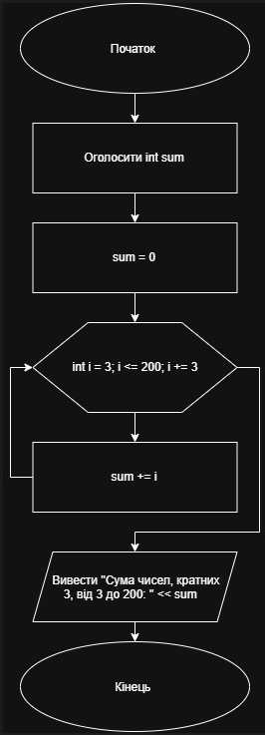
Рис. 4 Блок-схема до завдання Lab 2

Завдання №2 Practice# programming: Class Practice Task
- Блок-схема:

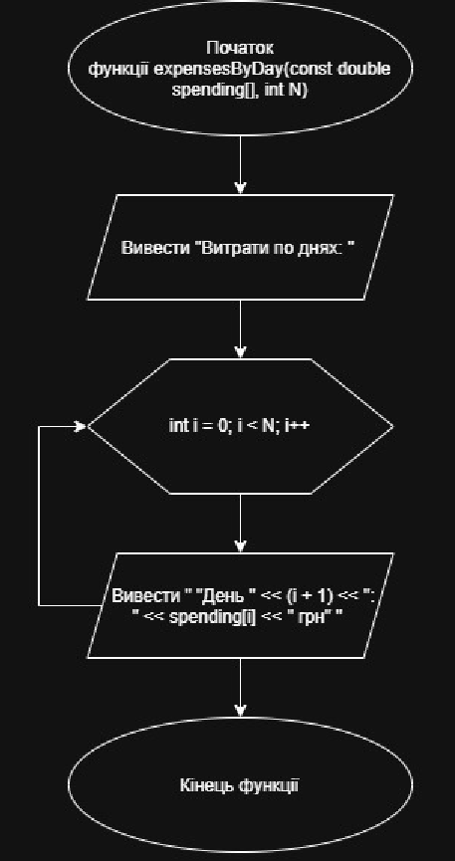
Рис. 5 Блок-схема до завдання Class Practice Task part 1

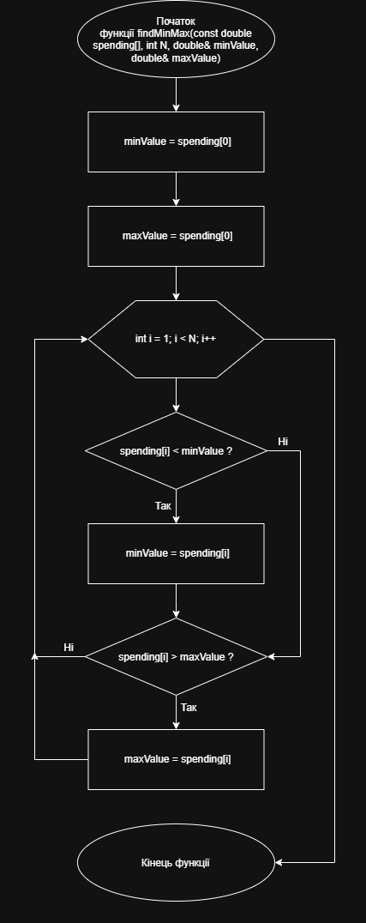
Рис.6 Блок-схема до завдання Class Practice Task part 2

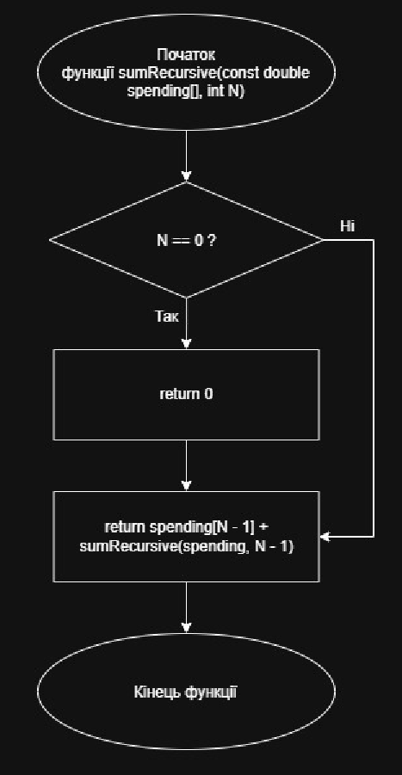
Рис.7 Блок-схема до завдання Class Practice Task part 3

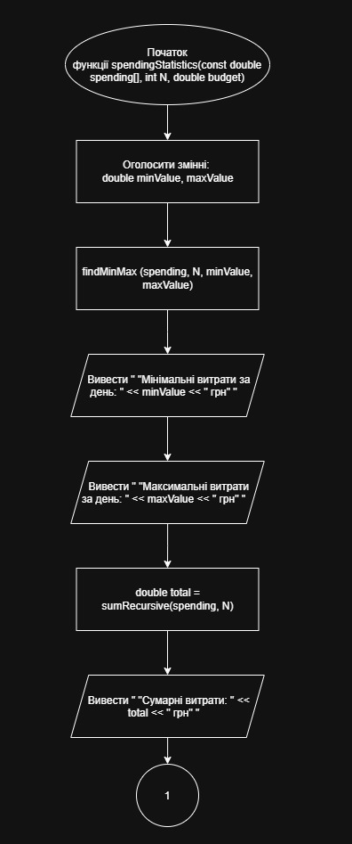
Рис.8 Блок-схема до завдання Class Practice Task part 4

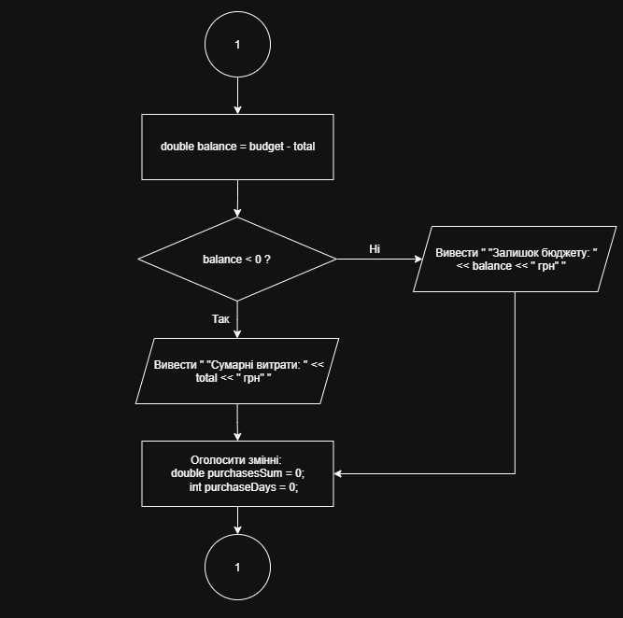
Рис.9 Блок-схема до завдання Class Practice Task part 5

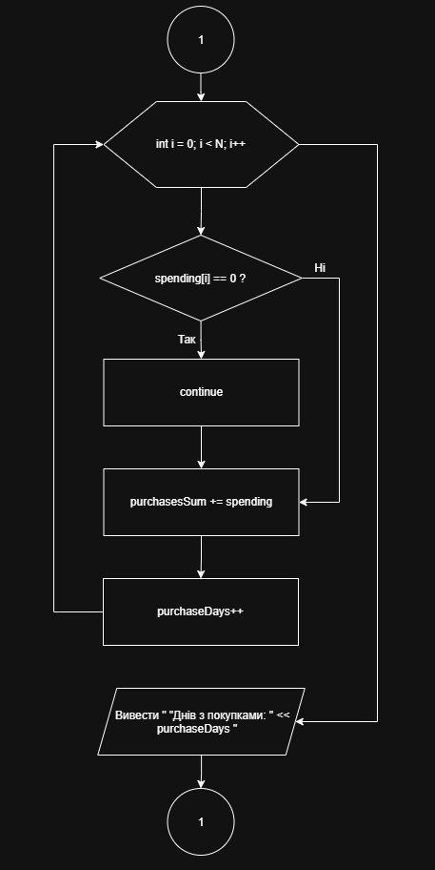
Рис.10 Блок-схема до завдання Class Practice Task part 6

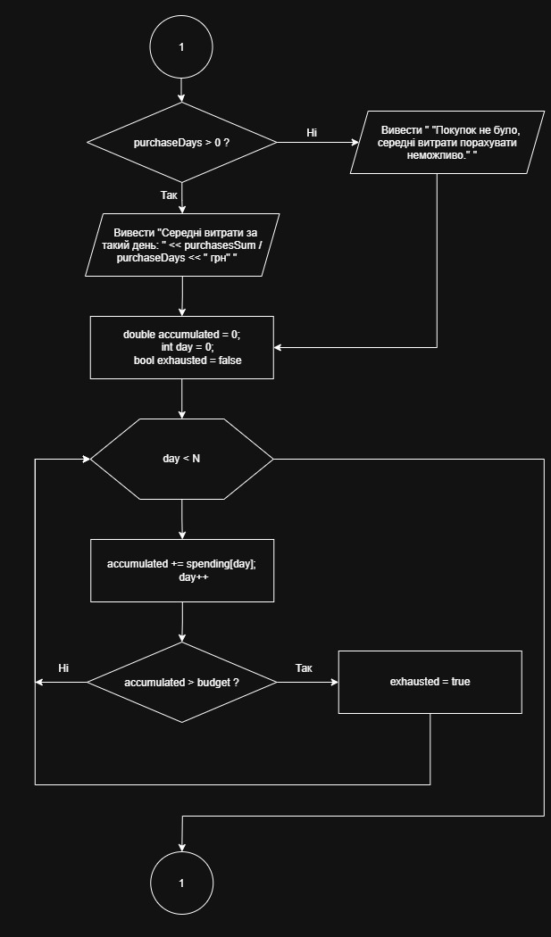
Рис.11 Блок-схема до завдання Class Practice Task part 7

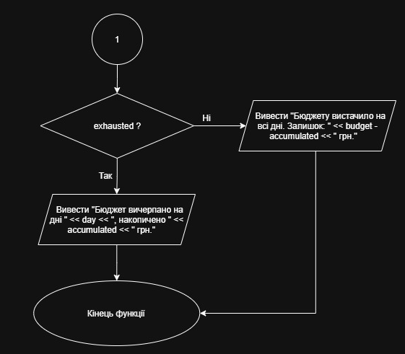
Рис.12 Блок-схема до завдання Class Practice Task part 8

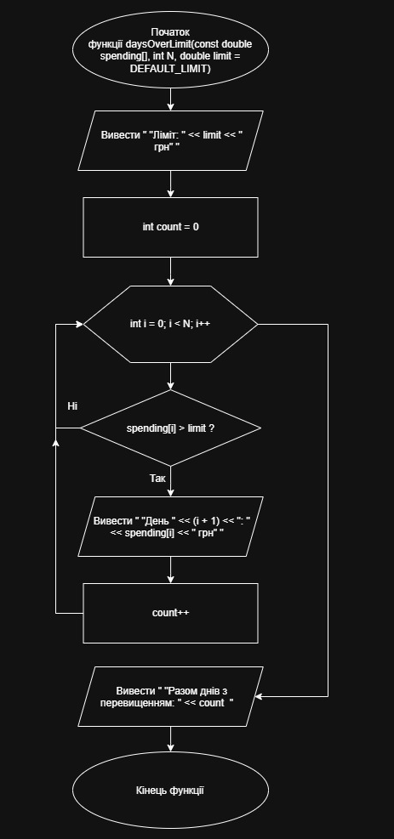
Рис.13 Блок-схема до завдання Class Practice Task part 9

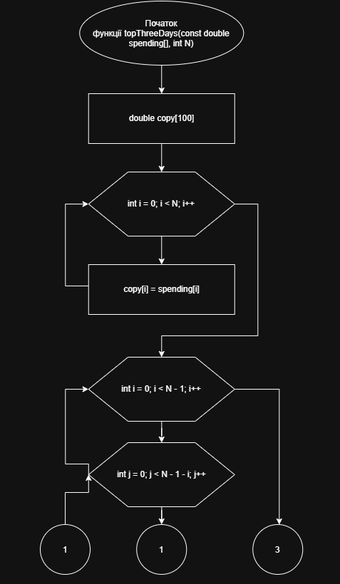
Рис.14 Блок-схема до завдання Class Practice Task part 10

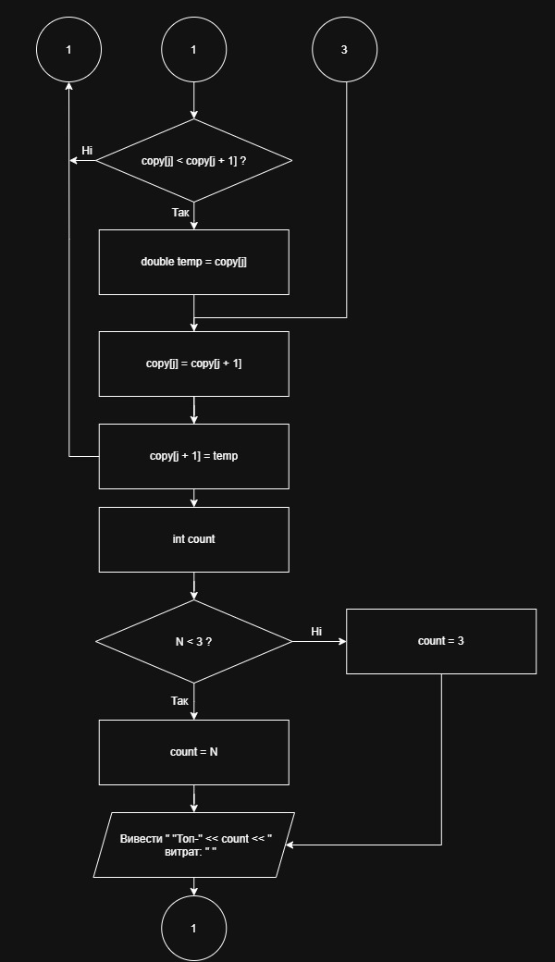
Рис.15 Блок-схема до завдання Class Practice Task part 11

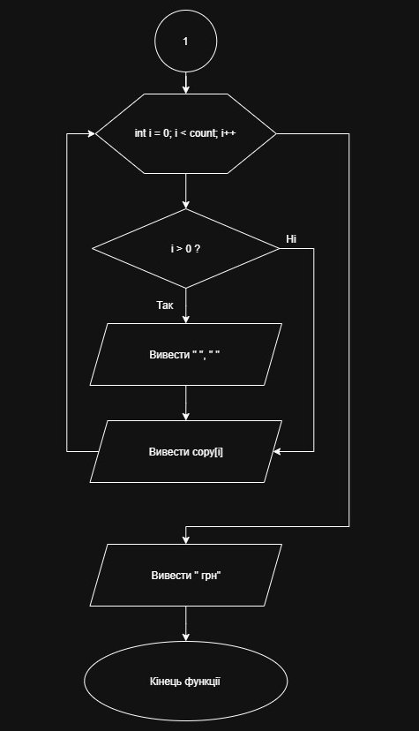
Рис.16 Блок-схема до завдання Class Practice Task part 12

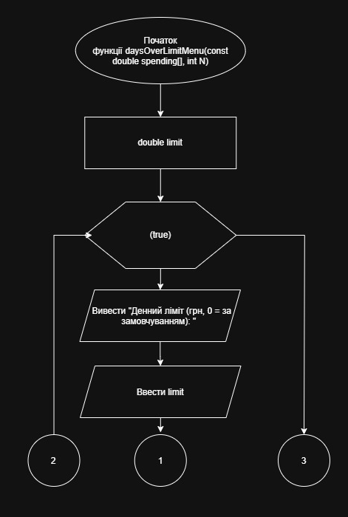
Рис.17 Блок-схема до завдання Class Practice Task part 13

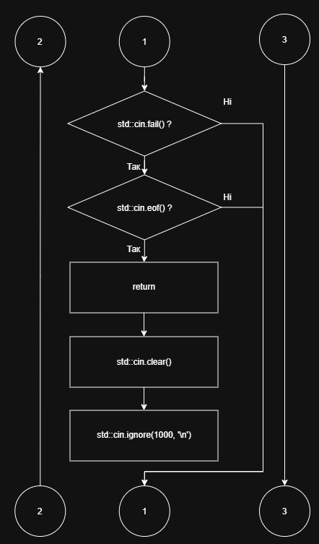
Рис.18 Блок-схема до завдання Class Practice Task part 14

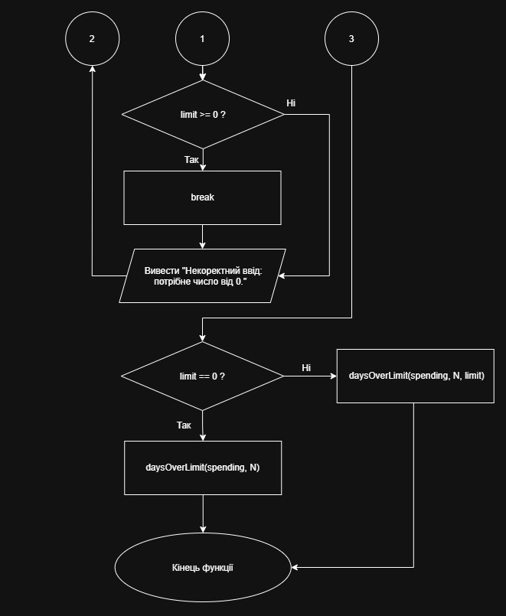
Рис.19 Блок-схема до завдання Class Practice Task part 15

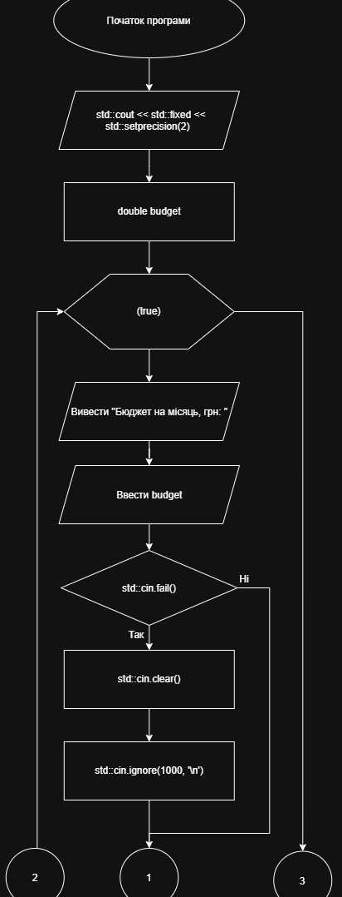
Рис.20 Блок-схема до завдання Class Practice Task part 16

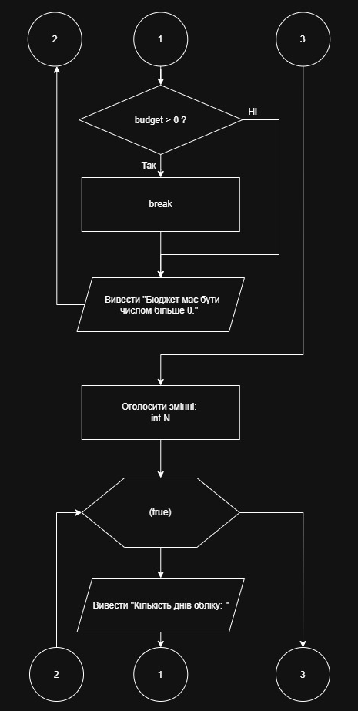
Рис.21 Блок-схема до завдання Class Practice Task part 17

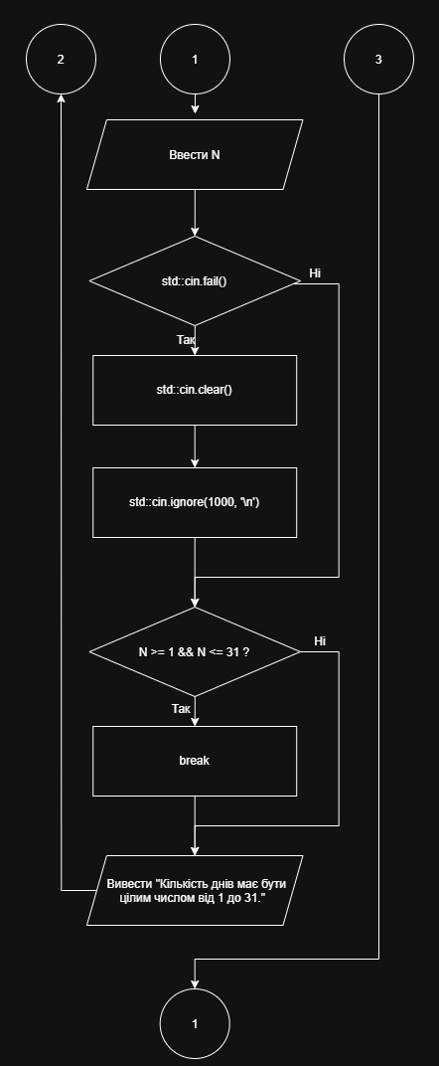
Рис.22 Блок-схема до завдання Class Practice Task part 18

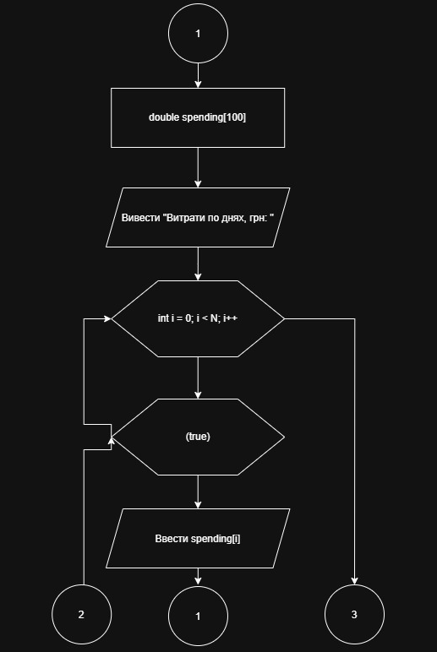
Рис.23 Блок-схема до завдання Class Practice Task part 19

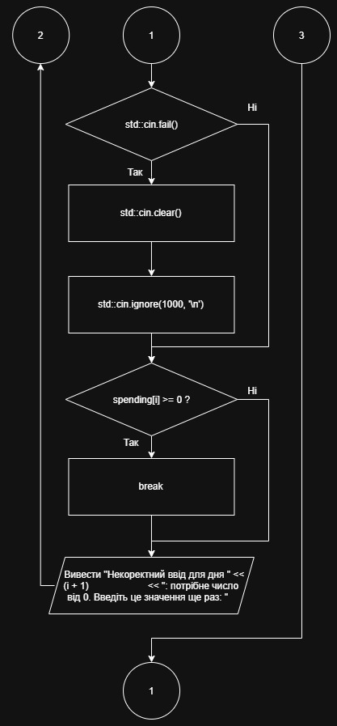
Рис.24 Блок-схема до завдання Class Practice Task part 20

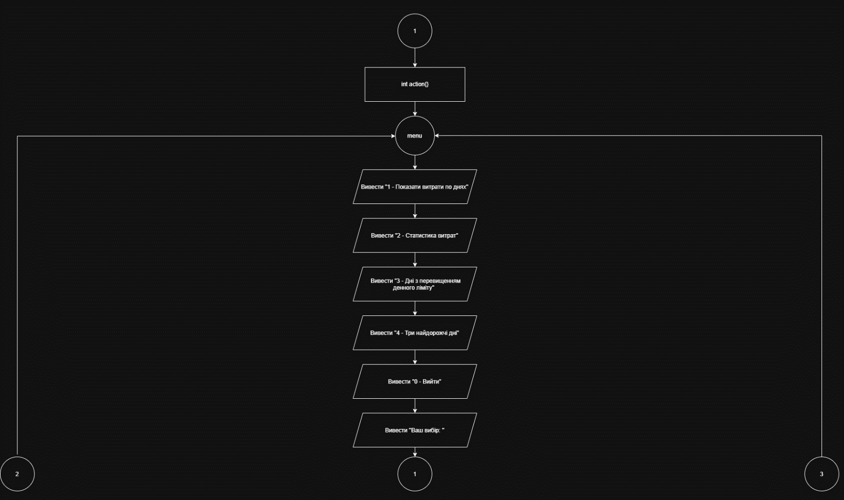

Рис.25 Блок-схема до завдання Class Practice Task part 21

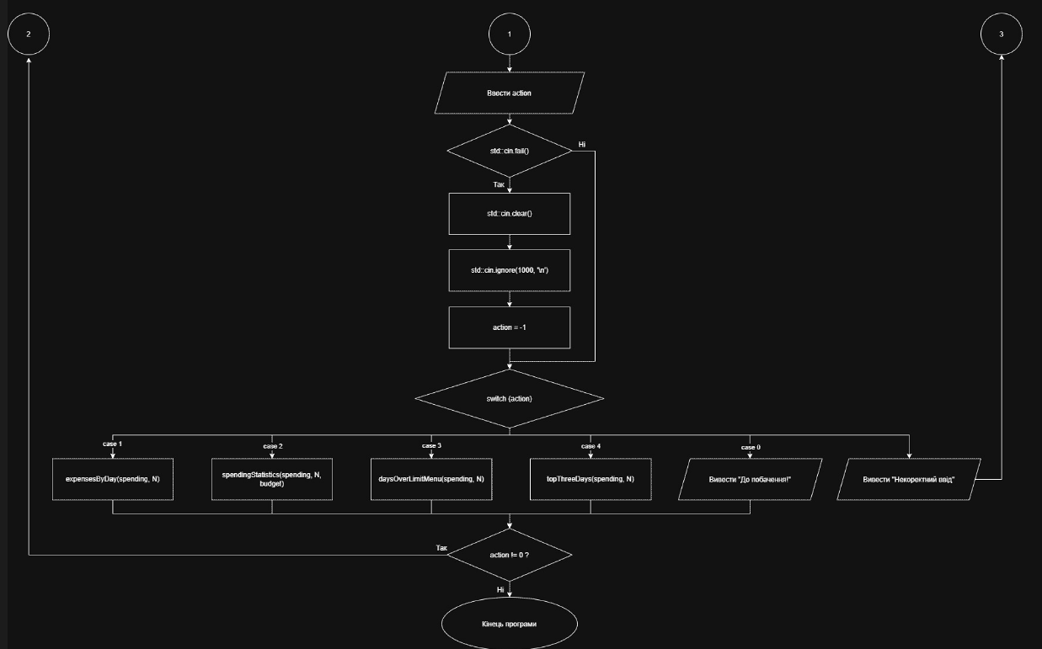

Рис.26 Блок-схема до завдання Class Practice Task part 22

3. Код програм з посиланням на зовнішні ресурси:

Завдання №3 Lab# programming: Lab 2
/*
Lab 2 task 1, Артем Момоток, ШІ-13, Варіант 1
*/
#include <iostream>

int main() {
// Змінна для збереження накопиченої суми.
int sum = 0;

// Перебираємо числа, кратні 3, від 3 до 200 включно.
for (int i = 3; i <= 200; i += 3) {
// Додаємо поточне число до суми.
sum += i;
}
// Виводимо результат обчислення.
std::cout << "Сума чисел, кратних 3, від 3 до 200: " << sum << std::endl;
return 0;
}

Посилання на файл коду в пулреквесті: https://github.com/artificial-intelligence-department/ai_programming_playground_2026/pull/435/changes#diff-ae05a643c77b5f6d732c0c27a7d41e8e9bfb434afcf050b2ff456afdda716147

Завдання №4 Lab# programming: Lab 3
/*
Lab 3 task 1, Артем Момоток, ШІ-13, Варіант 22
*/

// y(x) = (1 - x^2/2) * cos(x) - (x/2) * sin(x)
// S(x) = 1 - 3/2 * x^2 + ... + (-1)^n * (2n^2 + 1) / (2n)! * x^(2n)
// 0.1 <= x <= 1

// SN - сума ряду для заданого n (арифметичний цикл)
// SE - сума ряду для заданої точності EPS (ітераційний цикл)
// Y - точне значення функції

#include <iostream>
#include <iomanip>
#include <cmath>

const double X_START = 0.1; // початок проміжку
const double X_END = 1.0; // кінець проміжку
const double X_STEP = 0.1; // крок за x
const int N = 35; // задане n для суми SN
const double EPS = 0.000001; // задана точність для суми SE

// Точне значення функції
double functionY(double x) {
return (1 - x * x / 2) * std::cos(x) - (x / 2) * std::sin(x);
}

int main() {
std::cout << std::fixed << std::setprecision(6);
std::cout << "Обчислення функції" << std::endl << std::endl;

// Зовнішній цикл: зміна параметра x.
for (double x = X_START; x <= X_END + X_STEP / 2; x += X_STEP) {

// Внутрішній арифметичний цикл: сума N + 1 доданків
double a = 1;
double term = 1;
double sn = term;
for (int k = 1; k <= N; k++) {
a = a * x * x / ((2 * k - 1) * (2 * k));
term = (2 * k * k + 1) * a;
if (k % 2 == 1) term = -term;
sn += term;
}

// Внутрішній ітераційний цикл: додаємо доданки, поки |доданок| > EPS
a = 1;
term = 1;
double se = term;
int k = 0;
while (std::abs(term) > EPS) {
k++;
a = a * x * x / ((2 * k - 1) * (2 * k));
term = (2 * k * k + 1) * a;
if (k % 2 == 1) term = -term;
se += term;
}

// Виведення таблиці
std::cout << "X=" << std::setprecision(2) << x << std::setprecision(6)
<< " SN=" << sn
<< " SE=" << se
<< " Y=" << functionY(x) << std::endl;
}
return 0;
}

Посилання на файл коду в пулреквесті: https://github.com/artificial-intelligence-department/ai_programming_playground_2026/pull/435/changes#diff-77166bd648b38e7d8290bc535d00d32c950093a106f51d86cac4c6ca9a665389

Завдання №5 Practice# programming: Class Practice Task
/*
Class Practice Work, Момоток Артем, ШІ-13
*/
#include <iostream>
#include <iomanip>

const double DEFAULT_LIMIT = 1000.0;

// Виводить витрати для кожного дня.
void expensesByDay(const double spending[], int N) {
std::cout << "Витрати по днях: " << std::endl;
for (int i = 0; i < N; i++) {
std::cout << "День " << (i + 1) << ": " << spending[i] << " грн" << std::endl;
}
}

// Знаходить найменші та найбільші витрати й записує результати у параметри-посилання.
void findMinMax(const double spending[], int N, double& minValue, double& maxValue) {
minValue = spending[0];
maxValue = spending[0];
for (int i = 1; i < N; i++) {
if (spending[i] < minValue) minValue = spending[i];
if (spending[i] > maxValue) maxValue = spending[i];
}
}

// Повертає суму перших N елементів; умова завершення рекурсії — N == 0.
double sumRecursive(const double spending[], int N) {
if (N == 0) return 0;
return spending[N - 1] + sumRecursive(spending, N - 1);
}

// Обчислює підсумки, баланс бюджету, середні витрати та день перевищення бюджету.
void spendingStatistics(const double spending[], int N, double budget) {
double minValue, maxValue;
findMinMax(spending, N, minValue, maxValue);
std::cout << "Мінімальні витрати за день: " << minValue << " грн" << std::endl;
std::cout << "Максимальні витрати за день: " << maxValue << " грн" << std::endl;

double total = sumRecursive(spending, N);
std::cout << "Сумарні витрати: " << total << " грн" << std::endl;

double balance = budget - total;
if (balance < 0) {
std::cout << "Перевитрата понад бюджет: " << std::abs(balance) << " грн" << std::endl;
} else {
std::cout << "Залишок бюджету: " << balance << " грн" << std::endl;
}

// Середні витрати за дні з покупками (continue пропускає нульові дні)
double purchasesSum = 0;
int purchaseDays = 0;
for (int i = 0; i < N; i++) {
if (spending[i] == 0) continue;
purchasesSum += spending[i];
purchaseDays++;
}
std::cout << "Днів з покупками: " << purchaseDays << std::endl;
if (purchaseDays > 0) {
std::cout << "Середні витрати за такий день: " << purchasesSum / purchaseDays << " грн" << std::endl;
} else {
std::cout << "Покупок не було, середні витрати порахувати неможливо." << std::endl;
}

// Накопичує витрати по днях і зупиняється, якщо вони перевищили бюджет.
double accumulated = 0;
int day = 0;
bool exhausted = false;
while (day < N) {
accumulated += spending[day];
day++;
if (accumulated > budget) {
exhausted = true;
break;
}
}
if (exhausted) {
std::cout << "Бюджет вичерпано на дні " << day << ", накопичено " << accumulated << " грн." << std::endl;
} else {
std::cout << "Бюджету вистачило на всі дні. Залишок: " << budget - accumulated << " грн." << std::endl;
}
}

// Виводить дні, у які витрати більші за вказаний ліміт.
void daysOverLimit(const double spending[], int N, double limit = DEFAULT_LIMIT) {
std::cout << "Ліміт: " << limit << " грн" << std::endl;
int count = 0;
for (int i = 0; i < N; i++) {
if (spending[i] > limit) {
std::cout << " День " << (i + 1) << ": " << spending[i] << " грн" << std::endl;
count++;
}
}
std::cout << "Разом днів з перевищенням: " << count << std::endl;
}

// Сортує копію витрат за спаданням і виводить до трьох найбільших значень.
void topThreeDays(const double spending[], int N) {
double copy[100];
for (int i = 0; i < N; i++) {
copy[i] = spending[i];
}

for (int i = 0; i < N - 1; i++) {
for (int j = 0; j < N - 1 - i; j++) {
if (copy[j] < copy[j + 1]) {
double temp = copy[j];
copy[j] = copy[j + 1];
copy[j + 1] = temp;
}
}
}

int count;
if (N < 3) {
count = N;
} else {
count = 3;
}
std::cout << "Топ-" << count << " витрат: ";
for (int i = 0; i < count; i++) {
if (i > 0) std::cout << ", ";
std::cout << copy[i];
}
std::cout << " грн" << std::endl;
}

// Перевіряє введений ліміт; 0 означає використання стандартного ліміту.
void daysOverLimitMenu(const double spending[], int N) {
double limit;
while (true) {
std::cout << "Денний ліміт (грн, 0 = за замовчуванням): ";
std::cin >> limit;
if (std::cin.fail()) {
if (std::cin.eof()) return; // ввід закінчився
std::cin.clear();
std::cin.ignore(1000, '\n');
} else if (limit >= 0) {
break;
}
std::cout << "Некоректний ввід: потрібне число від 0." << std::endl;
}
if (limit == 0) {
daysOverLimit(spending, N); // береться ліміт за замовчуванням 1000 грн
} else {
daysOverLimit(spending, N, limit);
}
}

int main() {
// Налаштовуємо виведення чисел із двома знаками після коми.
std::cout << std::fixed << std::setprecision(2);

// Запитуємо додатний бюджет і повторюємо введення, доки значення некоректне.
double budget;
while (true) {
std::cout << "Бюджет на місяць, грн: ";
std::cin >> budget;
if (std::cin.fail()) {
std::cin.clear();
std::cin.ignore(1000, '\n');
} else if (budget > 0) {
break;
}
std::cout << "Бюджет має бути числом більше 0." << std::endl;
}

// Кількість днів: ціле число від 1 до 31
int N;
while (true) {
std::cout << "Кількість днів обліку: ";
std::cin >> N;
if (std::cin.fail()) {
std::cin.clear();
std::cin.ignore(1000, '\n');
} else if (N >= 1 && N <= 31) {
break;
}
std::cout << "Кількість днів має бути цілим числом від 1 до 31." << std::endl;
}

// Зчитуємо невід'ємні витрати для кожного дня.
double spending[100];
std::cout << "Витрати по днях, грн: ";
for (int i = 0; i < N; i++) {
while (true) {
std::cin >> spending[i];
if (std::cin.fail() ) {
std::cin.clear();
std::cin.ignore(1000, '\n');
} else if (spending[i] >= 0) {
break;
}
std::cout << "Некоректний ввід для дня " << (i + 1)
<< ": потрібне число від 0. Введіть це значення ще раз: ";
}
}

// Показуємо меню повторно, доки користувач не вибере вихід.
int action{};

do {
menu:
std::cout << std::endl;
std::cout << "1 - Показати витрати по днях" << std::endl;
std::cout << "2 - Статистика витрат" << std::endl;
std::cout << "3 - Дні з перевищенням денного ліміту" << std::endl;
std::cout << "4 - Три найдорожчі дні" << std::endl;
std::cout << "0 - Вийти" << std::endl;
std::cout << "Ваш вибір: ";

// Зчитуємо вибір; некоректне введення передаємо до гілки default.
std::cin >> action;
if (std::cin.fail()) {
std::cin.clear();
std::cin.ignore(1000, '\n');
action = -1;
}

std::cout << std::endl;
// Виконуємо дію, що відповідає пункту меню.
switch (action) {

case 1: expensesByDay(spending, N);
break;

case 2: spendingStatistics(spending, N, budget);
break;

case 3: daysOverLimitMenu(spending, N);
break;

case 4: topThreeDays(spending, N);
break;

case 0: std::cout << "До побачення!" << std::endl;
break;

default: std::cout << "Некоректний ввід" << std::endl;
goto menu;
}

} while (action != 0);

return 0;
}

Посилання на файл коду в пулреквесті: https://github.com/artificial-intelligence-department/ai_programming_playground_2026/pull/435/changes#diff-4a01ff1d2d351f2fd985bb2959eb51e1f61ea851ad0594b65b3360e07587ce66

Завдання №6 Practice# programming: Self Practice Task 1 “Складний екзамен”
/*
Складний екзамен, Момоток Артем, ШІ-13
*/
#include <iostream>
#include <string>

int main() {
// Зчитуємо число, у якому потрібно знайти послідовність «47».
long long n;
std::cin >> n;

// Перетворюємо число на рядок, щоб перевірити сусідні цифри.
std::string num = std::to_string(n);
// Зберігаємо результат пошуку послідовності «47».
bool lucky = false;

// Перевіряємо всі пари сусідніх символів у рядку.
for (int i = 0; i + 1 < num.size(); i++) {
if (num[i] == '4' && num[i + 1] == '7') {
lucky = true;
break;
}
}

// Виводимо відповідь залежно від того, чи знайшли «47».
if (lucky == true)
std::cout << "YES" << std::endl;
else
std::cout << "NO" << std::endl;

return 0;
}

Посилання на файл коду в пулреквесті: https://github.com/artificial-intelligence-department/ai_programming_playground_2026/pull/435/changes#diff-b76300c2e097c6ee8ec9b0f5b4e8a286fd6f1a8b21536fd4dcecddac57d12f2b

Завдання №7 Practice# programming: Self Practice Task 2 “Зуби”
/*
Зуби, Момоток Артем, ШІ-13
*/
#include <iostream>

int main() {
// Зчитуємо кількість зубів і порогове значення заточеності.
int n;
long long k;
std::cin >> n >> k;

// cur — довжина поточної послідовності, best — найбільша знайдена довжина.
int cur = 0, best = 0;
for (int i = 0; i < n; i++) {
// Зчитуємо чергове число.
long long a;
std::cin >> a;
// Якщо число не менше за поріг, продовжуємо послідовність.
if (a >= k) {
cur++;
// Зберігаємо новий максимум довжини послідовності.
if (cur > best) best = cur;
} else {
// Менше за поріг число перериває послідовність.
cur = 0;
}
}

// Виводимо довжину найдовшої послідовності.
std::cout << best << std::endl;
return 0;
}

Посилання на файл коду в пулреквесті:
https://github.com/artificial-intelligence-department/ai_programming_playground_2026/pull/435/changes#diff-eb3852fe5eac559d779c977e999a58f15f82399671b011a2fda176bcc86bc475

Завдання №8 Practice# programming: Self Practice Task 3 “Поле чудес”
/*
Поле чудес, Момоток Артем, ШІ-13
*/
#include <iostream>
#include <string>

int main() {
// Зчитуємо вхідний рядок.
std::string n;
std::cin >> n;

// Масив позначок для 26 великих латинських літер і лічильник унікальних літер.
bool used[26] = {false};
int count = 0;

// Перебираємо всі символи рядка.
for (int i = 0; i < n.length(); i++) {
// Перетворюємо літеру на індекс від 0 до 25.
int x = n[i] - 'A';

// Якщо літера ще не зустрічалася, позначаємо її та збільшуємо лічильник.
if (!used[x]) {
used[x] = true;
count++;
}
}

// Виводимо кількість різних літер у рядку.
std::cout << count << std::endl;

return 0;
}

Посилання на файл коду в пулреквесті:
https://github.com/artificial-intelligence-department/ai_programming_playground_2026/pull/435/changes#diff-6e9100b43e63e6fdbeffa5b4c51baf5040d4b1f0d27c543d3149e528a87d3787

4. Результати виконання завдань, тестування та фактично затрачений час:

Завдання №3 Lab# programming: Lab 2
Рис.27 Виконання завдання Lab 2

Час затрачений на виконання завдання: 30хв

Завдання №4 Lab# programming: Lab 3
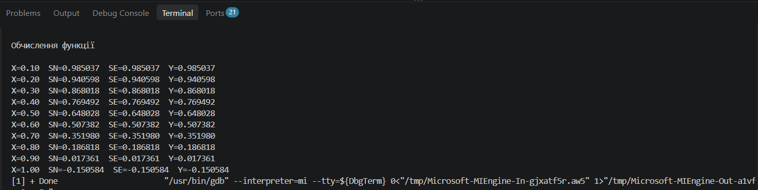
Рис.28 Виконання завдання Lab 3

Час затрачений на виконання завдання: 1 год

Завдання №5 Practice# programming: Class Practice Task
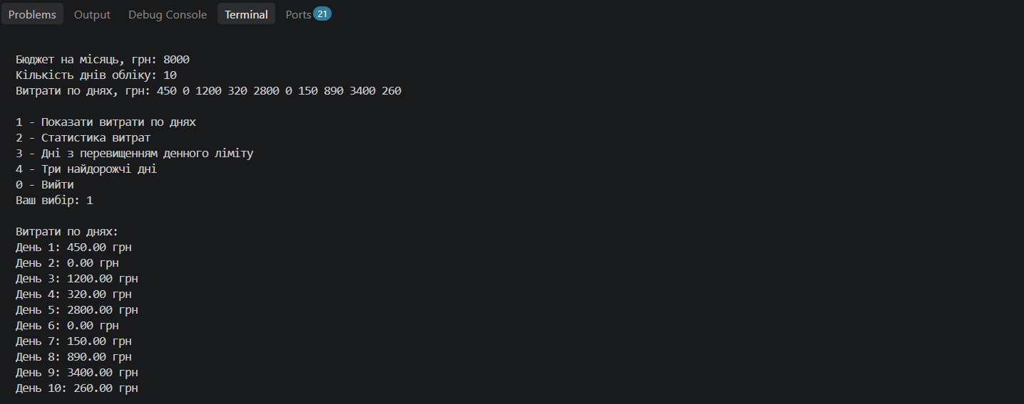
Рис.29 Виконання завдання Class Practice Task part 1

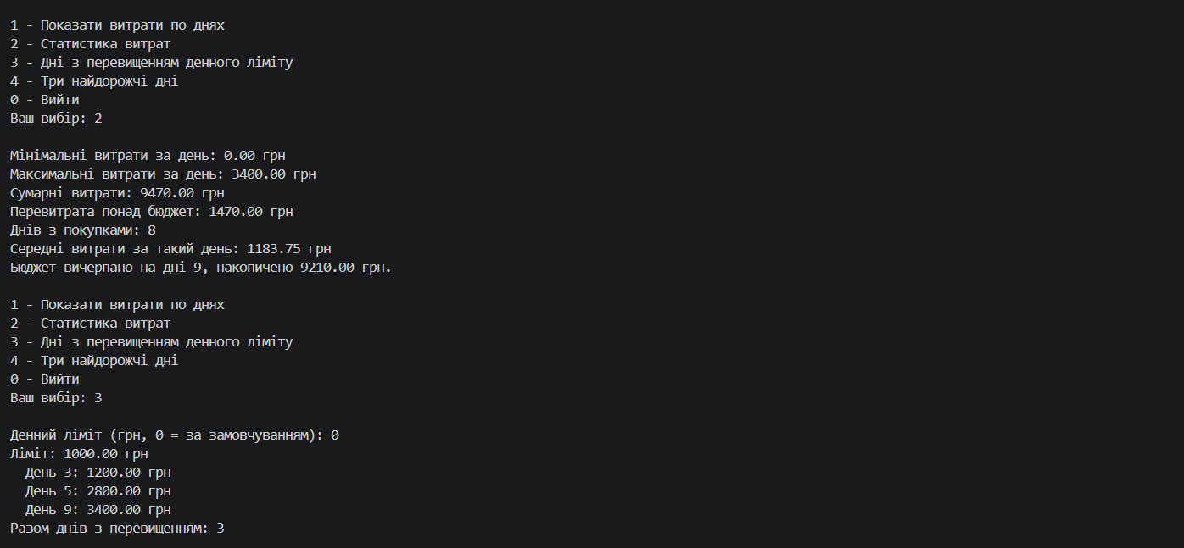
Рис.30 Виконання завдання Class Practice Task part 2

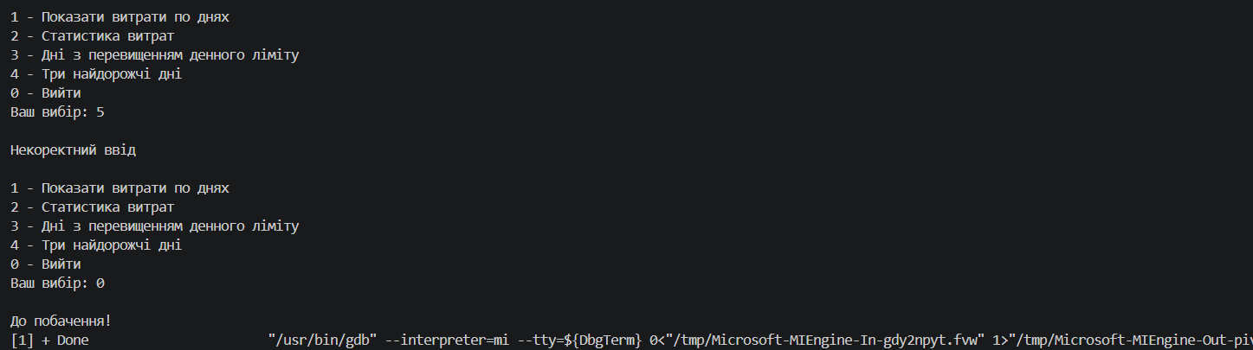
Рис.31 Виконання завдання Class Practice Task part 3

Час затрачений на виконання завдання: 3 год

Завдання №6 Practice# programming: Self Practice Task 1 “Складний екзамен”
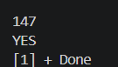
Рис.32 Виконання завдання Self Practice Task 1 “Складний екзамен” part 1

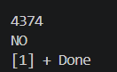
Рис.33 Виконання завдання Self Practice Task 1 “Складний екзамен” part 2

Час затрачений на виконання завдання: 20 хв

Завдання №7 Practice# programming: Self Practice Task 2 “Зуби”
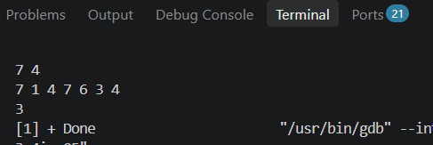
Рис.34 Виконання завдання Self Practice Task 2 “Зуби”

Час затрачений на виконання завдання: 45 хв

Завдання №8 Practice# programming: Self Practice Task 3 “Поле чудес”

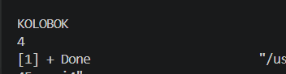
Рис.35 Виконання завдання Self Practice Task 3 “Поле чудес”

5. Кооперація з командою:

Зустріч 13.10, обговорюємо епік

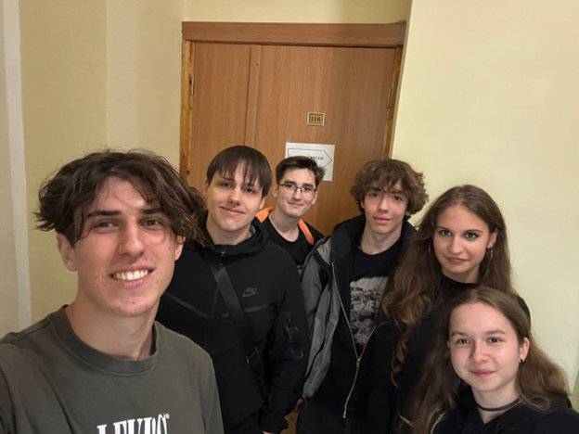

Дошка команди в Trello:

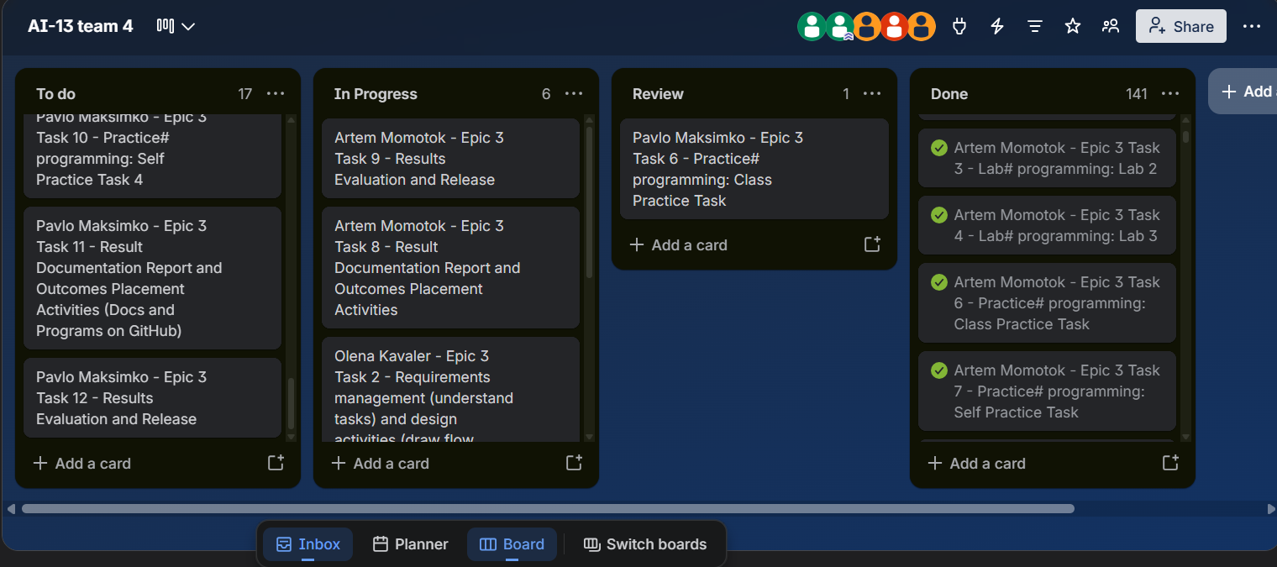

Рев’ю учасників команди:

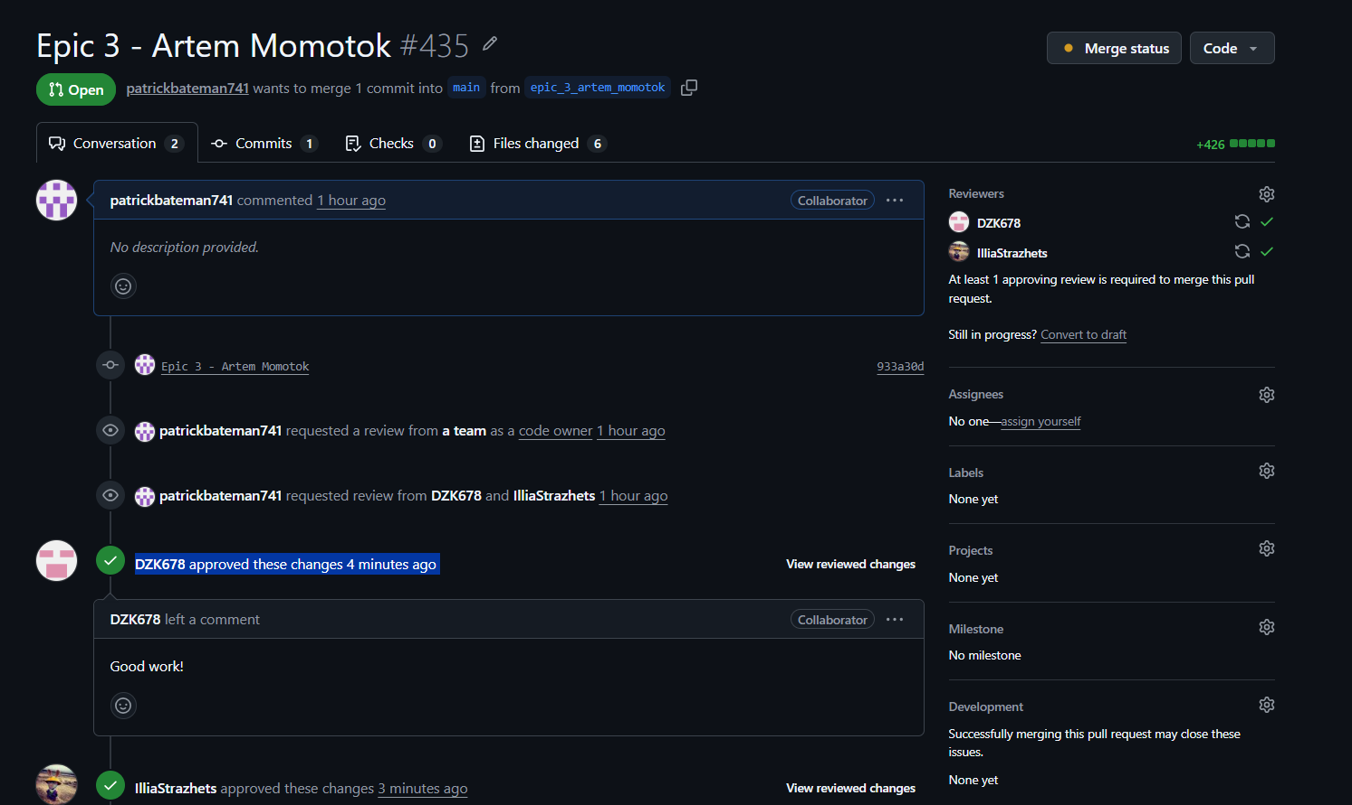

Висновки
У ході роботи реалізовано 6 програм: обчислення суми ряду із заданою точністю (Lab 2, варіант 8), обчислення функції через степеневий ряд для заданого n і заданої точності (Lab 3, варіант 25), «Аналізатор місячного бюджету» з меню та три самостійні задачі, що базуються на аналізі цифр числа. Застосовано цикли for, while і do-while, оператори break і continue, вкладені цикли, одновимірні масиви, функції з параметрами за посиланням і за замовчуванням, рекурсію (getSum) та вбудовані функції (setw, setprecision). Результати розміщено на GitHub через власну гілку та pull request.
Здобуті навички:
- Цикли: вибір між for, while і do-while залежно від задачі, керування ними через break і continue.
- Вкладені цикли: перебір значень x із підсумовуванням членів ряду та сортування масиву «Бульбашкою».
- Масиви: введення, обхід, пошук мінімуму й максимуму, підрахунок суми.
- Функції: параметри за значенням, за посиланням і за замовчуванням, передача масивів у функції.

